浅谈射频测试和测量的真实环境模拟原则
来源：互联网
本文试图阐述这样一个观点——射频测试和测量应遵循“你怎么用，我怎么测”的原则。
测试和测量的原则大致是相通的。比如说要测量一个潜水员在水下10米的心律，那么这项测试就应该在水下10米处完成，这种条件下获得的测试结果是真实可信的；除此以外的其他测试方法，即使是等这个潜水员上岸后马上测，所获得的结果也是与真实数据有偏差的，原因很简单——测试条件变了。
射频测试和测量也是如此，类似的案例比比皆是。比如一个滤波器的VSWR要求小于1.5，插入损耗要求小于1dB，同时要求工作温度范围是-30~+60ºC。上述条件下测试者除了在常温下采用矢量网络分析仪测试VSWR和插入损耗，还会将被测滤波器置于高低温箱内进行同样的测试。合格与否的判定条件是在规定的温度范围内电性能指标都满足要求。
上述滤波器的测试案例是再平常不过的，但仔细审视这个滤波器的指标，我们发现还有一些需要有进步探讨的话题。
我们的习惯思维
我们列出上述案例中滤波器的主要指标如下：
1. 工作频率范围：118-137MHz；
2. VSWR：不大于1.5；
3. 带内插入损耗：不大于1dB；
4. 功率容量：50W(CW)；
5. 工作温度范围：-30~+60ºC
换一种方式来描述上述五项指标：在118-137MHz频率范围内、-30~+60ºC温度范围内以及50W连续波的作用下，这个滤波器的VSWR要小于1.5，插入损耗要小于1dB。
这下问题来了，可能有人会说“我们以前都是用网络分析仪测的，50W条件下的VSWR和损耗怎么测？”。于是上述的五项指标的描述被改为：在118-137MHz频率范围内、-30~+60ºC温度范围内，这个滤波器的VSWR要小于1.5，插入损耗要小于1dB；同时这个滤波器可以承受50W的连续波。对此，我们可以称之为“选择性失明”吗？显然，这是长期以来的习惯思维，因为获得一个高低温箱很容易，而搭建一个50W的测试环境不容易。然而对以下问题，我们又该如何回答呢？
☑ 既然规定了功率容量为50W，那么合格与否的判定条件是什么？
☑ 既然要求在规定的温度范围内的VSWR和损耗都要满足要求，那么从逻辑上来说，在50W的连续波功率作用下，这些指标也要满足要求，为什么就视而不见了呢？
☑ 在实际使用中，当50W的连续波功率长期作用于这个滤波器中，可能会发生什么？VSWR和损耗变差？还是会导致器件的打火、击穿乃至失效？
也许你会用一个50W的放大器对这个滤波器进行“烤机”，然后再马上用网络分析仪测试VSWR和损耗，但这就像潜水员的案例，测试条件变了，测试结果不可信。
以下我们可以再举两个案例来描述射频测试中的习惯思维。
无源互调的测试条件
案例一来自于复杂的无源互调测试。
我们知道，无源互调要在规定的频率和功率条件下进行测试。比如典型的无源互调指标可以表达为：-153dBc@2×43dBm，925和960MHz。关于无源互调测试，我们的习惯思维是：
☑ 无源互调必须在两个20W的载频作用下进行测试；
☑ 载频幅度与无源互调的大小呈1:3(dBm)的关系；
☑ 无源互调的幅度与工作频率有关，必须在相关的工作频率下进行测试；
☑ 无源互调与频率之间没有推算关系，也就是说，在900MHz频段测得的互调值不能代表1800MHz频段的互调，反之亦然。
这个案例常见的“选择性失明”现象表现在测试功率。我们时常可以听到以下的说法：
☑ 2×20W是无源互调的测试标准；
☑ 如果DUT用于2W的环境下，可以将测试功率降到2×2W来测试其无源互调；如果DUT要应用于1kW，则先用2×20W来测试其无源互调，然后再推算1kW条件下的互调值。
无源互调2×20W的测试功率起初是来自于GSM基站的标称输出功率20W，如今已经成为行业普遍认同的“标准”。实际上，在IEC62037标准中是这样描述的：
对于移动通信系统，除非有其他要求，推荐在DUT测试端加载2×20W(43dBm)。而其他系统则可能需要不同的功率电平。
这段描述清晰阐明了无源互调的测试条件应符合真实的使用环境。
射频连接器和电缆的功率容量问题
案例2则来自我们经常遇到的、并且有些疑惑的连接器和电缆等微波路由器件的功率容量问题。
图1摘自一个微波机械开关的产品手册，描述了不同规格的开关在不同频率下的功率容量。
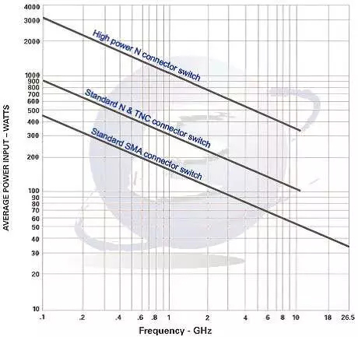
图1、微波机械开关的功率容量
我们可以推测，图1可能来自某种仿真结果，可能是经验值，可能在某些频段上进行了实验验证。但是并没有发现具有说服力的实验数据来支撑。
另外，图1也说明了微波器件的功率容量与频率有关，这一点也否定了以往的直流替代法，在微波频段，电压和电流已失去其确切的意义。
思路回到前面的滤波器的案例，同样的问题是在规定的功率容量时，判定这个器件合格的条件是什么？
我们曾经做过一个实验来观察0.086”电缆组件在不同功率和温度条件下VSWR和插入损耗的变化关系，测试频率为900MHz。
图2显示了一条0.16m长的电缆组件在常温条件下加载不同功率时其损耗的变化情况，功率越大，损耗也越大。图3则显示了相同功率作用下，VSWR与环境温度的关系，温度越高，VSWR也越大。
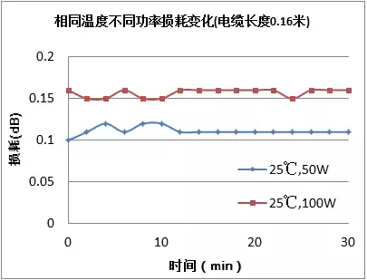
图2、常温下电缆输入功率与插入损耗的关系
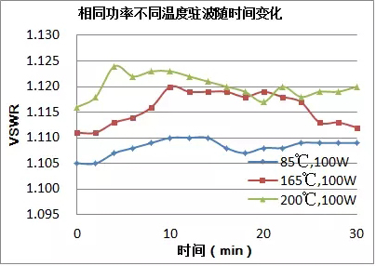
图3、相同功率下温度与驻波的关系
也许你会说，上述的指标变化不大。但实验结果显示其毕竟是有变化，何况在0.086”电缆手册上说明了其在900MHz时的功率容量约为170W。受条件限制，实验只是在100W时进行的，谁能说清楚在接近其功率极限时会发生什么情况？这些都需要依靠实验来验证。
结束语
本文希望表述的观点是——射频测试和测量应尽可能的模拟真实的使用环境，这样得出来的测试结论会更加有实用意义。随着微波技术、工艺、材料以及各种测试仪器的不断发展，各种细分测试系统的搭建也成为可能。当然,也不能光提出问题而没有解决方案,实际上BXT开发的PM2000系列大功率测试平台就是本文观点的实验诠释，在后续我们会不断发布实验结果，希望得到同行的指导。下一篇我们会来跟大家一起探讨对本文提出问题的解决方案，敬请期待。

